**Estudiante(s):** Daniel Aldaz

**Fecha de entrega:** 25/11/2022

**Tema:** Capturas Semana 6

**Materia: Desarrollo para aplicaciones Móviles**

**Método Get**

**Método Post**

**Método Post**

**Se guardan los valores**

**Método Update**

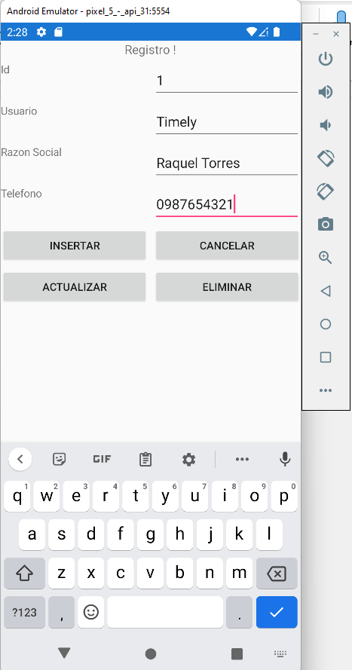

**Método Update**

**Comprobación**

**Método Delete**

**Método Delete**

**Comprobación**

